РИСОВАНИЕ
МЛАДШАЯ ГРУППА
Методическое пособие: Комарова Т.С. Изобразительная деятельность в детском саду: Младшая группа. – М: МОЗАИКА-СИНТЕЗ, 2014
12.05.2020
Рисование красками «Одуванчики в траве»
Задачи. Вызывать у детей желание передавать в рисунке красоту цветущего луга, форму цветов. Отрабатывать приемы рисования красками. Закреплять умение аккуратно промывать кисть, осушать ее о тряпочку. Развивать умение радоваться своим рисункам. Развивать эстетическое восприятие, творческое воображение.
Материалы. Альбомные лист бумаги зеленого тона, краски гуашь желтая, зеленая; кисть, банка с водой, салфетки.
Связь с другими занятиями и видами деятельности. Разучивание стихотворения Е. Серовой «Одуванчик», рассматривание иллюстраций в детских книгах. На прогулке рассматривание первых появившихся цветов.
Игра «Найди такой же цветок». Ребенку показывают карточки-пары с изображением различных цветов. Он должен найти «парочки» показать и по возможности назвать.
Методика проведения занятия. Вспомнить с ребенком, как на прогулке вы любовались цветущими одуванчиками; уточнить, какого цвета одуванчики; рассмотреть цветок одуванчика, определить его форму.
Спросить, как можно нарисовать цветы одуванчика. Попробовать вместе с ребенком нарисовать на мольберте.
Затем спросить, как можно нарисовать стебель одуванчика и еще раз вместе нарисовать на мольберте.
Предложить ребенку рисовать цветы по всему листу бумаги. Сказать, что рисовать одуванчики можно по разному: сначала можно изобразить ножку с листьями, потом цветок, а можно начать рисование с цветка, который также можно изобразить разными способами.
Готовый рисунок выставить на мольберт. Полюбоваться им с ребенком, отметить, как красиво выглядят одуванчики в зеленой траве.
В заключение прочитать стихотворение Е. Серовой «Одуванчик» (или любое другое стихотворение по теме).
Носит одуванчик
жёлтый сарафанчик.
Подрастёт, нарядиться
В беленькое платьице.
Легкое,
Воздушное,
Ветерку послушное.
Примерный конспект занятия можно посмотреть, пройдя по данной ссылке: https://www.maam.ru/detskijsad/konspekt-nod-po-risovaniyu-vo-vtoroi-mladshei-grupe-oduvanchiki-v-trave.html

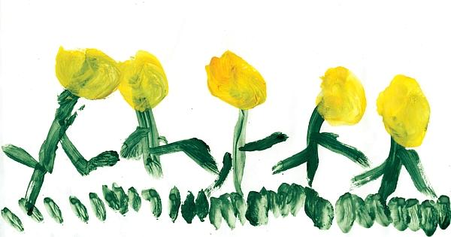

19.05.2020
Рисование красками по замыслу
Задачи. Развивать самостоятельность в выборе темы. Формировать умение детей вносить в рисунок элементы творчества, отбирать для своего рисунка нужные краски, пользоваться в работе полученными умениями и навыками.
Материалы. Тонированная бумага; краски гуашь красная, белая, голубая, желтая, зеленая; кисть, банка с водой, салфетки.
Методика проведения занятия. Побеседовать с ребенком о том, что бы он хотел сегодня нарисовать, какими приемами будет пользоваться, какие ему понадобятся краски.
При анализе детского рисунка похвалить за самостоятельность, творчество.
Предложить ребенку рассказать о своей работе. Отметить удачное цветовое решение.
Примерный конспект занятия можно посмотреть, пройдя по данной ссылке:https://www.maam.ru/detskijsad/risovanie-po-zamyslu-315870.html

26.05.2020
Рисование красками «Платочек»
(«Высокий новый дом»,
«Клетчатое платье для куклы»)
Задачи. Формировать умение рисовать узор, состоящий из вертикальных и горизонтальных линий. Следить за правильным положением руки и кисти, добиваясь слитного, непрерывного движения. Развивать умение самостоятельно подбирать сочетания красок для платочка (платья); при рисовании дома передавать его основные части: стены, окна и др. Развивать эстетическое восприятие.
Материалы. Белая бумага размером 15х15 см; краски гуашь красная, синяя, желтая, зеленая, голубая, розовая; кисть, банка с водой, салфетки.

Методика проведения занятия. Рассмотреть с ребенком образцы платочков, платья кукол и девочек.
Обратить внимание на то, из каких элементов состоит узор; подчеркнуть, что узоры могут быть разноцветными. Предложить ребенку самостоятельно выбрать цвет для своего платочка.
При анализе рисунка подчеркнуть, что платочек получился красивый и яркий.
Примерный конспект занятия по теме «Платочек» можно посмотреть, пройдя по данной ссылке: https://www.maam.ru/detskijsad/konspekt-nod-po-risovaniyu-vo-vtoroi-mladshei-grupe-ukrasim-platochek.html
Примерный конспект занятия по теме «Высокий новый дом» можно посмотреть, пройдя по данной ссылке: https://www.maam.ru/detskijsad/konspekt-nod-po-izo-vo-vtoroi-mladshei-grupe-vysokii-novyi-dom.html
Примерный конспект занятия по теме «Клетчатое платье для куклы» можно посмотреть, пройдя по данной ссылке: https://www.maam.ru/detskijsad/tema-kletchatoe-plate-dlja-kukly.html

